KANN Vermont® Kompakt Mauer

KANN Baustoffwerke

Eigenschaften

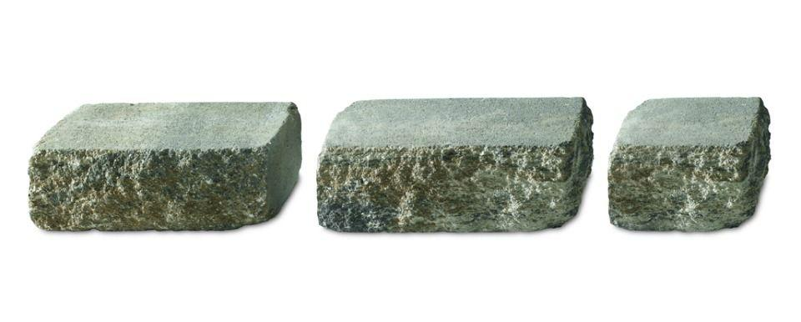

Farbton

beige, dunkelgrau, grau, hellgrau, orange, rot

Oberfläche

gealtert, gebrochen

Werkstoff

Beton

Breite (mm)

150,00

Höhe (mm)

120,00

Länge (mm)

150,00 - 300,00

Gewicht (kg)

6,35 - 12,70

Erfüllt Richtlinie

RiBoN

Systemfamilie

Vermont® | Via Leano®

Aufbauhöhen

je nach Einsatzgebiet bis 0.9 m

Einsatzgebiete

freistehender Aufbau, hinterfüllter Aufbau ohne Verkehrslast (LF 1)